

**中华人民共和国国家计量技术规范**

JJF XXXX—202X

原子重力仪校准规范

**Calibration Specification of Atom Gravimeters**

（征求意见稿）

XXXX-XX-XX发布 XXXX-XX-XX实施

**国 家 市 场 监 督 管 理 总 局** 发 布

原子重力仪校准规范

JJF XXXX-202X

**Calibration Specification**

**of Atom Gravimeters**

**归 口 单 位：** 全国力值硬度重力计量技术委员会

**主要起草单位：** 中国计量科学研究院

华中科技大学

中国科学技术大学

中国地震局第一监测中心

**参加起草单位：** 杭州微伽量子科技有限公司

中国科学院精密测量科学与技术创新研究院

北京长城计量测试技术研究所

本规范委托全国力值硬度重力计量技术委员会负责解释

|  |  |
| --- | --- |
| **本规范主要起草人：** |  |
| 庄 伟 | （中国计量科学研究院） | |
| 邓小兵 | （华中科技大学） | |
| 陈 帅 | （中国科学技术大学） | |
| 陈 铭 | （中国地震局第一监测中心） |
|  |  |
|  |  |
| **参加起草人：** |  |
| 林 强  王 谨 | （杭州微伽量子科技有限公司） （中国科学院精密测量科学与技术创新研究院） |
| 王 宇 | （北京长城计量测试技术研究所） |

目 录

引言 1

1 范围 2

2 引用文件 2

3 术语 2

3.1 原子重力仪 2

3.2 测量不确定度 2

3.3 示值误差 2

3.4 分辨力 2

4 概述 2

5 计量特性 4

5.1 示值误差 4

5.2 分辨力 4

6 校准条件 4

6.1 环境条件 4

6.2 测量标准及其他设备 4

7 校准项目和校准方法 5

7.1 校准项目 5

7.2 校准方法 5

8 校准结果表达 8

9 复校时间间隔 9

附录 A 记录格式 10

附录 B 主要校准结果不确定度评定示例 11

# 引 言

本规范根据JJF 1071-2010《国家计量校准规范编写规则》、JJF 1001-2010《通用计量术语及定义》、JJF 1059.1-2012《测量不确定度评定与表示》和JJF 1117－2010 《计量比对》规定的规则编写。

本规范在制定过程中充分参考了GB/T 43740-2024 《原子重力仪性能要求和测试方法》、《CCM和IAG绝对重力计量策略》（CCM – IAG Strategy for Metrology in Absolute Gravimetry）中的术语、符号与定义，以及相关的技术要求、技术指标和测试方法。本规范给出了原子重力仪计量特性的校准条件、校准项目和校准方法。

本规范为首次发布。

原子重力仪校准规范

# 范围

本规范适用于原子重力仪的校准。

# 引用文件

本规范引用了下列文件：

GB/T 43740-2024 《原子重力仪性能要求和测试方法》

凡是注日期的引用文件，仅注日期的版本适用于本规范；凡是不注日期的引用文件，其最新版本（包括所有的修改单）适用于本规范。

# 术语

下列术语适用于本规范。

3.1 原子重力仪 atom gravimeter

基于原子的量子态操控过程实现重力加速度绝对值测量的仪器。

3.2 测量不确定度 measurement uncertainty

表征原子重力仪测量重力加速度准确性的非负参数。

[GB/T 43740-2024，术语和定义3.1]

3.3 示值误差 error of indication

表征原子重力仪测量结果与重力加速度参考值之差。

3.4 分辨力 resolution

表征原子重力仪能测量的重力加速度的最小变化量。

[GB/T 43740-2024，术语和定义3.6]

# 概述

原子重力仪是一种基于原子的量子态操控过程实现绝对重力测量的仪器，它利用自由下落的微观原子对重力场的敏感性，一般结合原子干涉法来进行重力测量。两个不同相位的原子波包会形成干涉、呈现干涉条纹。通过对干涉条纹相位的提取，能够得出原子感受到的重力场信息。如果原子不受任何外力、不考虑重力场的作用时，马赫-增德尔型原子重力仪的干涉环路如图1中的平行四边形实线所示，原子依次与π/2-π-π/2三个操控激光脉冲作用，形成干涉环路，两路原子没有路径差，干涉条纹的相位差为零。考虑重力的影响后，原子将沿图1中所示的抛物虚线运动，两路原子将会有一定的路径差、干涉条纹相位将发生一定的移动。

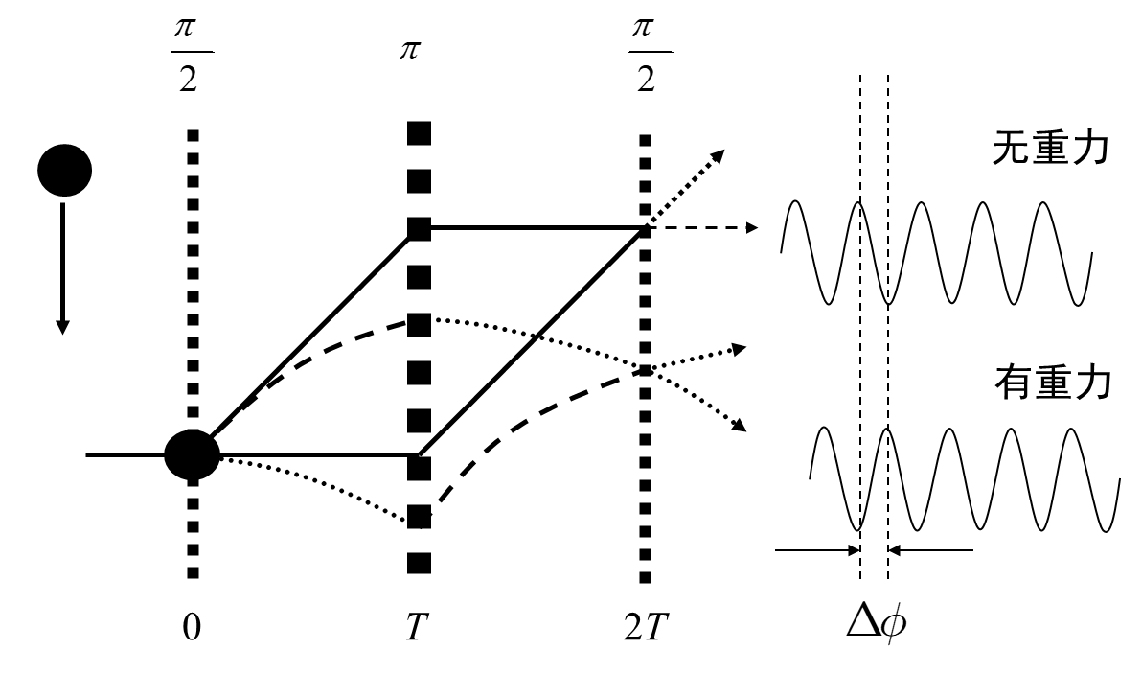

图1 原子重力仪测量原理

通过路径积分可求解出重力场中原子干涉条纹的最终相位，按照公式（1）计算原子干涉条纹的相位：

 （1）

式中：

Δ*ϕ* ——原子干涉条纹的相位，单位为弧度（rad）；

*k*eff ——操控激光的等效波矢，单位为弧度每米（rad/m）；

*g* ——重力加速度，单位为米每二次方秒（m/s2）；

注：常用单位为微伽（μGal，1 μGal=10-8 m/s2）；

*T* ——两个操纵激光脉冲之间的间隔，单位为秒（s）。

原子重力仪主要包括真空物理单元，光学单元、电路控制单元、振动处理单元以及数据输入输出及显示单元等组成部分，其中真空物理单元包括冷原子制备单元、原子干涉与信号探测单元两部分，如图2所示。

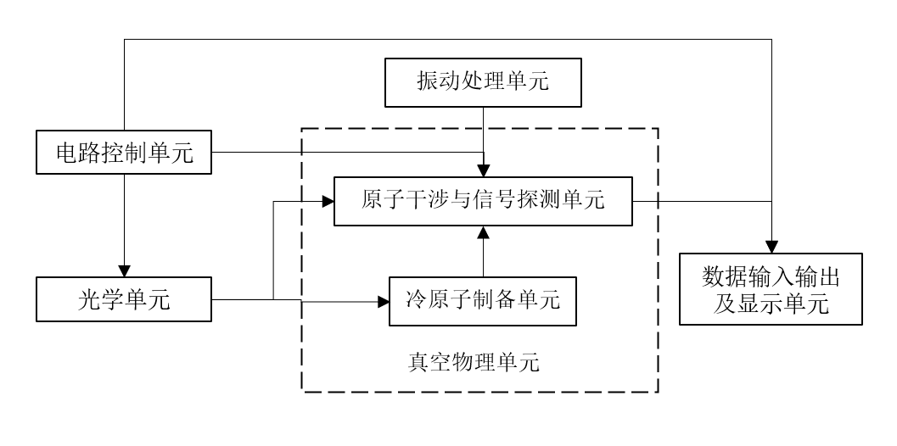

图2 原子重力仪的构成

# 计量特性

## 5.1示值误差

在规定条件下，利用重力加速度标准点位或标准原子重力仪，得到原子重力仪测量结果与相应参考值之差。

范围：（1 ~ 20）μGal。

## 5.2分辨力

表征原子重力仪能测量的重力加速度的最小变化。

范围：（0.2 ~ 20）μGal。

# 校准条件

## 6.1 环境条件

环境温度：（22±3）℃，温度波动小于±2℃；

相对湿度：≤90%；

振动噪声：达到或优于GB/T 43740-2024中6.1.1台站振动噪声要求；

其他条件：现场环境不应有影响校准工作的电磁场干扰源，远离噪声源。

## 6.2 测量标准及其他设备

6.2.1 重力加速度标准点位

测量不确定度：优于2 μGal（*k*=1）。

6.2.2标准原子重力仪

测量不确定度：优于5 μGal（*k*=1）；

标准原子重力仪的不确定度不得大于被校原子重力仪测量不确定度的1/3。

6.2.3标准引力场装置

加速度变化范围：（0.2 ~ 20）μGal；

加速度变化量不确定度：优于0.2 μGal（*k*=1）。

6.2.4原子重力仪支脚基座

支脚行程范围：（1 ~ 8）cm；

支脚位移精度：优于1 mm；

倾角精度：优于25 μrad。

# 校准项目和校准方法

## 7.1 校准项目

校准项目见表1。

表1 校准项目

|  |  |
| --- | --- |
| 序号 | 项目名称 |
| 1 | 外观及工作正常性检查 |
| 2 | 示值误差 |
| 3 | 分辨力 |

## 7.2 校准方法

7.2.1外观及工作正常性检查

（1）外观检查

前面板或后面板应标有：仪器名称、型号、制造厂、出厂编号及电源要求。电源开关、功能开关、输入输出端口以及激光发射部分等均应有识别标志，显示界面能显示工作参数。

（2）工作正常性检查

被校原子重力仪在正常工作时间内可以显示原子信号监测参数、重力测量结果等，显示的数值在说明书给定的范围内。

7.2.2示值误差

（1）重力加速度标准点位法

利用重力加速度标准点位进行示值误差校准示意图见图3。

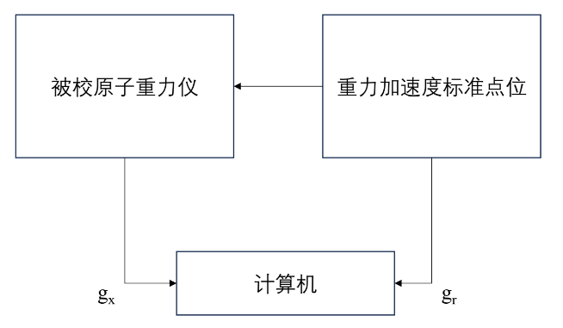

**标引序号说明：**

**gx**——重力测量值

**gr**——重力参考值

图3 重力加速度标准点位校准示值误差

校准步骤：

a）将原子重力仪安放在重力加速度标准点位上，安装调试，充分预热；

b）原子重力仪开始启动重力加速度测量，得到测量结果，进行潮汐、重力梯度等修正后，得到标准点位绝对重力值*g*x，标准点位需要修正测量时间内重力加速度随时间的变化量，得到绝对重力参考值*g*r；

c）进行3次以上重复测量，每次测量需更换标准点位后重新装调，得到多个测量结果*g*xj和*g*rj（j=1,2,…*N*）；

d）用*N*次测量结果差值的算术平均值，按照公式（2）计算示值误差δ*g*：

 （2）

式中：

δg ——示值误差，m/s2；

*N* ——测量次数；

g*xj*——第*j*次的测量重力值，m/s2；

g*rj*——第*j*次的参考重力值，m/s2。

示值误差校准的不确定度评定见附录B1。示值误差可用于验证被校原子重力仪测量不确定度，利用*E*n值的计算公式，即

${\text{E}}_{\text{n}}\text{=}\frac{\left|δ\text{g}\right|}{\sqrt{{\text{U}}^{\text{2}}+{\text{U}}_{\text{x}}^{\text{2}}}}$（3）

式中：

*U* ——示值误差校准的扩展不确定度，m/s2；

*U*x ——被校原子重力仪测量扩展不确定度，m/s2；

当*E*n<1，表示被校原子重力仪测量不确定度评定与示值误差校准结果符合，则被校准原子重力仪测量不确定度有效，否则无效。

（2）标准原子重力仪比较法

利用标准原子重力仪进行示值误差校准示意图见图4。

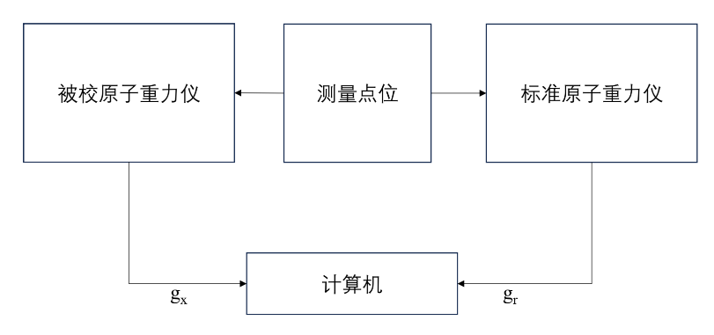

**标引序号说明：**

**gx**——重力测量值

**gr**——重力参考值

图4 标准原子重力仪校准示值误差

a）将被校准原子重力仪和标准原子重力仪分别安放在指定测量点位上，安装调试，充分预热；

b）同一时段，原子重力仪和标准原子重力仪开始启动重力加速度测量，分别得到测量结果，进行潮汐、重力梯度等修正后，得到测量点位绝对重力测量值*gx*和参考值*gr*；

c）进行3次以上重复测量，每次测量需更换测量点位后重新装调，得到多个测量结果*g*xj和*g*rj（*j*=1,2,…*N*）；

d）测量结果计算示值误差同公式（2）。示值误差不确定度评定见附录B2。

7.2.3分辨力

（1）引力质量法

a）原子重力仪放置在吸引质量附近进行连续重力观测，观测时间取决于原子重力仪性能，一般应长于达到其分辨力极限所需测量时间。测量数据进行潮汐、气压、极移等环境因素修正后进行统计，得到初始状态下重力测量平均值*g*0和平均值标准差*σ*0；

b）改变吸引质量位置，重复步骤a），获得测量平均值*g*1及平均值标准差*σ*1；

c）计算两组测量值的差值Δ*g*m =*g*1 – *g*0，及标准差*σ*m；

d）根据万有引力定律计算由于吸引质量位置改变在重力仪中应引入的加速度观测值改变量Δ*g*a，对应的不确定度*u*c，比较Δ*g*m和Δ*g*a，两者应在误差范围内吻合；

e）更改步骤b）中吸引质量位置变化量，重复步骤a）～d），当Δ*g*m = 2*σ*m时，对应的Δ*g*a为被校原子重力仪的分辨力，该方法的不确定度评定见附录B3。

（2）重力梯度法

1. 原子重力仪放置在标准点位上进行连续重力观测，观测时间取决于原子重力仪性能，一般应达到其测量不确定度所需测量时间。测量数据进行潮汐、气压、极移等环境因素修正后进行统计，在支脚基座取固定参考得到初始高度*h*0处的重力测量平均值*g*0及平均值标准差*σ*0；
2. 使用毫米刻度尺，将原子重力仪支脚基座改变高度Δ*h*，恢复倾角，在支脚基座高度*h*1=*h*0*+*Δ*h*处测量得到测量平均值*g*1及标准差*σ*1；
3. 计算两组测量值的差值Δ*g*m =*g*1 – *g*0，及标准差*σ*m；
4. 根据重力梯度数据*γ*计算改变Δ*h*引起的重力加速度变化Δ*g*h，对应的不确定度*u*c，比较Δ*g*m和Δ*g*h，两者应在误差范围内吻合；
5. 更改步骤b）中基座高度变化量Δ*h*，重复步骤a）～d），当Δ*g*m = 2*σ*m时,对应的Δ*g*h为被校原子重力仪的分辨力，该方法的不确定度评定见附录B4。

（3）潮汐跟随法

a）原子重力仪进行连续重力观测6 h ~ 7 h，测量数据进行气压、极移等环境因素修正但未经潮汐改正，每段时间（如半小时）观测数据归为一组，其平均值记为*g*i，（*i*=1,2,3…*N*, *N*≥2），对应的平均值标准差*σ*i；

b）计算相邻两组测量值的差值Δ*g*m =*g*i+1 – *g*i，对应的标准差为*σ*m；

c）根据潮汐数据得到相邻两组重力测量数据对应的潮汐变化的平均值Δ*g*T, 对应的不确定度*u*c，比较Δ*g*m和Δ*g*T，两者应在误差范围内吻合；

d）选取不同时段的潮汐变化量Δ*g*T，重复以上步骤，当Δ*g*m = 2*σ*m时,对应的Δ*g*T为被校原子重力仪的分辨力，该方法的不确定度评定见附录B5。

# 校准结果表达

校准结果应在校准证书或校准报告上反映。校准证书或报告应至少包括如下信息：

a) 标题：“校准证书”；

b) 实验室名称和地址；

c) 进行校准的地点（如果与实验室的地址不同）；

d) 证书或报告的唯一性标识（如编号），每页及总页数的标识；

e) 送校单位的名称和地址；

f) 被校对象的描述和明确标识；

g) 进行校准的日期，若与校准结果的有效性及应用有关时，应说明被校对象的接收日期；

h) 如果与校准结果的有效性及应用有关时，应对被校样品的抽样程序进行说明；

i) 对校准所依据的技术规范的标识，包括名称及代号；

j) 本次校准所用测量标准的溯源性及有效性说明；

k) 校准环境的描述；

l) 校准结果及其测量不确定度的说明；

m) 对校准规范的偏离的说明；

n) 校准证书或校准报告签发人的签名、职务或等效标识，以及签发日期；

o) 校准结果仅是对被校对象有效的声明；

p) 未经实验室书面批准，不得部分复制证书或报告的声明。

经校准的原子重力仪，发给校准证书或校准报告，加盖校准印章。

# 复校时间间隔

原子重力仪复校时间间隔建议为2年。仪器使用、维护和保养情况会影响原子重力仪的测量准确度，因此，送校单位可根据实际使用需求自主决定复校时间间隔。

# 附录 A 记录格式

A.1 外观及工作正常性检查

|  |  |
| --- | --- |
| 检查项目 | 结果 |
| 外观 |  |
| 工作正常性 |  |

A.2 示值误差

|  |  |
| --- | --- |
| 示值误差（μGal） | 不确定度*U*（μGal）（*k*=2） |
|  |  |

A.3 分辨力

|  |  |
| --- | --- |
| 分辨力（μGal） | 不确定度*U*（μGal）（*k*=2） |
|  |  |

# 附录 B 主要校准结果不确定度评定示例

**B.1 示值误差（点位法）不确定度评定**

B.1.1 不确定度来源

以重力加速度标准点位作为参考，测量原子重力仪的示值误差，测量不确定度来源包括：

（1）标准点位不准确引入的不确定度；

（2）标准点位不稳定引入的不确定度；

（3）测量重复性引入的不确定度。

B.1.2 标准不确定度分量评定

（1）标准点位引入的不确定度分量*u*1

标准点位测量不确定度为*u*1=2 μGal (*k*=1)；

（2）标准点位不稳定引入的不确定度分量*u*2

标准点位的长期稳定度按2 μGal计算，设其为均匀分布，则*u*2=1.15 μGal；

（3）测量重复性引入的不确定度*u*3

被校原子重力仪测量重复性按典型值1 μGal计算，对应*u*3=1 μGal。

B.1.3 标准不确定度分量表

表B.1 示值误差（点位法）不确定度分量表

|  |  |  |  |  |
| --- | --- | --- | --- | --- |
| 不确定度来源 | 不确定度分量 | 评定方法 | 分布 | 标准不确定度 |
| 标准重力仪不准确 | *u*1 | B类 | 均匀 | 2 μGal |
| 标准重力仪不稳定 | *u*2 | B类 | 均匀 | 1.15 μGal |
| 测量重复性 | *u*3 | A类 | / | 1 μGal |

B.1.4 合成标准不确定度

以上各分量相互独立，合成标准不确定度为

*u*c=√*u*12+ *u*22+ *u*32 =2.5 μGal

B.1.5 扩展不确定度

取包含因子*k*=2，扩展不确定度为

*U*=2 *u*c=5 μGal

**B.2 示值误差（****比较法）不确定度评定**

B.2.1 不确定度来源

以标准原子重力仪作为参考，测量原子重力仪的示值误差，测量不确定度来源包括：

（1）标准原子重力仪不准确引入的不确定度；

（2）标准原子重力仪不稳定引入的不确定度；

（3）测量重复性引入的不确定度。

B.2.2 标准不确定度分量评定

（1）标准原子重力仪引入的不确定度分量*u*1

标准原子重力仪测量不确定度为*u*1=5 μGal (*k*=1);

（2）标准原子重力仪不稳定引入的不确定度分量*u*2

标准原子重力仪的日稳定度按1 μGal计算，设其为均匀分布，则*u*2=0.58 μGal；

（3）测量重复性引入的不确定度*u*3

被校原子重力仪测量重复性按典型值1 μGal计算，对应*u*3=1 μGal。

B.2.3 标准不确定度分量表

表B.2 示值误差（比较法）不确定度分量表

|  |  |  |  |  |
| --- | --- | --- | --- | --- |
| 不确定度来源 | 不确定度分量 | 评定方法 | 分布 | 标准不确定度 |
| 标准重力仪不准确 | *u*1 | B类 | 均匀 | 5 μGal |
| 标准重力仪不稳定 | *u*2 | B类 | 均匀 | 1 μGal |
| 测量重复性 | *u*3 | A类 | / | 1 μGal |

B.2.4 合成标准不确定度

以上各分量相互独立，合成标准不确定度为

*u*c=√*u*12+ *u*22+ *u*32 =5.2 μGal

B.2.5 扩展不确定度

取包含因子*k*=2，扩展不确定度为

*U*=2 *u*c=10.4 μGal

**B.3 分辨力****（引力质量法）不确定度评定**

B.3.1 不确定度来源

（1）标准引力场装置产生信号计算不准确引入的不确定度；

（2）标准引力场装置产生信号不稳定引入的不确定度；

（3）测量重复性引入的不确定度。

B.3.2 标准不确定度分量评定

（1）标准引力场装置产生信号计算不准确引入的不确定度*u*1

标准引力场装置产生信号计算不准确引入的标准不确定度为*u*1= 0.10 μGal；

（2）标准引力场装置产生信号不稳定引入的不确定度*u*2

标准引力场装置产生信号日稳定按0.1μGal，设其为均匀分布，则*u*2=0.03 μGal；

（3）测量重复性引入的不确定度*u*3

被校原子重力仪测量重复性按典型值1 μGal计算，对应*u*3=1 μGal。

B.3.3 标准不确定度分量表

表B.3 分辨力（引力质量法）不确定度分量表

|  |  |  |  |  |
| --- | --- | --- | --- | --- |
| 不确定度来源 | 不确定度分量 | 评定方法 | 分布 | 标准不确定度 |
| 标准引力场信号不准确 | *u*1 | B类 | 均匀 | 0.10 μGal |
| 标准引力场信号不稳定 | *u*2 | B类 | 均匀 | 0.06 μGal |
| 测量重复性 | *u*3 | A类 | / | 1 μGal |

B.3.4 合成标准不确定度

以上各分量相互独立，合成标准不确定度为

*u*c=√*u*12+ *u*22+ *u*33 =1 μGal

B.3.5 扩展不确定度

取包含因子*k*=2，扩展不确定度为

*U*=2 *u*c=2 μGal

**B.4 分辨力（重力梯度法）不确定度评定**

B.4.1 不确定度来源

利用支脚基座校准分辨力，测量不确定度来源包括：

（1）基座位移不准确引入的不确定度；

（2）基座位移不稳定引入的不确定度；

（3）倾角恢复引入的不确定度；

（4）测量重复性引入的不确定度。

B.4.2 标准不确定度分量评定

（1）基座位移不准确引入的不确定度*u*1

基座位移精度为1 mm，按照重力梯度300 μGal/m计算，引入的标准不确定度为*u*1= 0.3 μGal；

（2）基座位移不稳定引入的不确定度*u*2

基座位移日稳定度按1 mm计算，设其为均匀分布，则*u*2=0.17 μGal；

（3）倾角恢复引入的不确定度*u*3

基座在完成抬升或这下降后，倾角恢复时自身精度引入的不确定度*u*3=0.3 μGal；

（4）测量重复性引入的不确定度*u*4

被校原子重力仪测量重复性按典型值1 μGal计算，对应*u*4=1 μGal。

B.4.3 标准不确定度分量表

表B.4 分辨力（重力梯度法）不确定度分量表

|  |  |  |  |  |
| --- | --- | --- | --- | --- |
| 不确定度来源 | 不确定度分量 | 评定方法 | 分布 | 标准不确定度 |
| 基座位移不准确 | *u*1 | B类 | 均匀 | 0.3 μGal |
| 基座位移不稳定 | *u*2 | B类 | 均匀 | 0.17 μGal |
| 倾角恢复 | *u*3 | B类 | 均匀 | 0.3 μGal |
| 测量重复性 | *u*4 | A类 | / | 1 μGal |

B.4.4 合成标准不确定度

以上各分量相互独立，合成标准不确定度为

*u*c=√*u*12+ *u*22+ *u*32+ *u*42 =1.1 μGal

B.4.5 扩展不确定度

取包含因子*k*=2，扩展不确定度为

*U*=2 *u*c=2.2 μGal

B.**5 分辨力（潮汐跟随法）不确定度评定**

B.5.1 不确定度来源

利用潮汐跟随法校准分辨力，测量不确定度来源包括：

（1）参考潮汐序列引入的不确定度；

（2）测量重复性引入的不确定度。

B.5.2 标准不确定度分量评定

（1）参考潮汐序列引入的不确定度*u*1

参考潮汐观测序列引入的不确定度由超导重力仪的测量不确定度直接引入，按典型值1 μGal计算，对应*u*1=1 μGal(*k*=1)；

（2）测量重复性引入的不确定度*u*2

被校原子重力仪测量重复性按典型值1 μGal计算，对应*u*2=1 μGal。

B.5.3 标准不确定度分量表

表B.5 分辨力（潮汐跟随法）不确定度分量表

|  |  |  |  |  |
| --- | --- | --- | --- | --- |
| 不确定度来源 | 不确定度分量 | 评定方法 | 分布 | 标准不确定度 |
| 参考潮汐序列 | *u*1 | B类 | 均匀 | 1 μGal |
| 测量重复性 | *u*2 | A类 | / | 1 μGal |

B.5.4 合成标准不确定度

以上各分量相互独立，合成标准不确定度为

*u*c=√*u*12+ *u*22 =1.4 μGal

B.5.5 扩展不确定度

取包含因子*k*=2，扩展不确定度为

*U*=2 *u*c=2.8 μGal

——————————